Тақырыбы:  Менің мектебім |  | Мектебі: 27гимназия
Күні,айы: |  | Мұғалімнің аты-жөні: Жаксыкулова Ж.М.
4 сынып |  | Сабаққа қатысқан  оқушылар саны: |  | Сабаққа қатыспаған оқушылар саны:
Оқу мақсатына сәйкес оқу мақсаты |  | 4.1.3.1.мәтіннің мазмұны бойынша сұрақтарға жауап беру және түйінді тұстарын анықтау.  4.2.1.1. әңгімені өрбіту үшін қажетті сөздерді қолдану.  4.3.2.1. бейтаныс сөздер кездесетін шағын мәтіннің түйінді тұсын түсіну;  4.5.1.2 көптік/тәуелдік/жіктік/септік жалғауларын ауызша тілде және жазбаша тілде еркін қолдану
Сабақ мақсаты |  | Барлық оқушылар біледі:  Мектеп, сынып атауларын еске түсіреді.  Оқушылардың басым бөлігі біледі:  Өздерінің қай мектепте оқитындығын, қай көшеде орналасқанын айта алады, сұрақты түсінеді.  Кейбір оқушылар біледі:  Өмірлік жағдаяттарда мектепке байланысты өз қалауын білдіре алады.
Сабақтың барысы
Сабақтың кезеңдері | Жоспарланған жұмыс |  |  |  | Ресурстар
Сабақтың басы  (2-5 минут) | (МК) Оқушылардың сабаққа дайындығын тексеру.  Сабақтың басталуына жағымды ықпал  ететін көңіл күй қалыптастыру. Сабақ мақсатымен таныстыру. |  |  |  | Оқулық
Топқа бөлу |  | Сыныпты жыл мезгілдеріне қарай төрт топқа бөлу. Күз айында туылғандар 1 - топ, қыс айында дүниеге келгендер 2 - топ, көктем айындағылар 3 - топ, жаз айындағылар 4 - топ болып бөлінеді.
Мұғалімнің іс-әрекеті |  |  | Оқушының іс-әрекеті
Үй тапсырмасын сұрау |  | Өткен сабаққа байланысты сұрақтар қою
Қызығушылықты ояту |  | Берілген сурет бойынша 4-5 сөйлем құрастырып жаз.  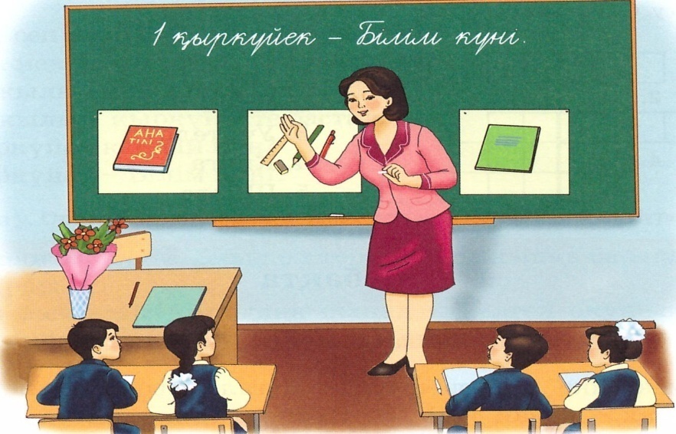
Мағынаны тану  Жаңа сабақ |  | Көп нүктенің орнына тиісті сөздерді жаз.  Балалар мектепке ...... .  Қоңырау .... .  Мұғалім сыныпқа ..... .  Сабақ .... .  Бірінші сабақ – қазақ тілі .... .  Оқушылар тапсырмалар .... .  Айгүл өлең .... .  Керекті сөздер: болды, соғылды, оқыды, кірді, орындады, келді, басталды.  Сөйлемдерді дұрыс аяқтап жаз.  Кітап, қалам мектепте жүр.  Суреттер үстелдің үстінде жатыр.  Дәптер, қағаз партаның үстінде жатыр.  Оқушылар қабырғада ілулі тұр.  Білімді адамға әрқашан жол ашық.
Сергіту сәті |  | Ұзын құлақ сұр қоян,  Естіп қалып сыбдырды,  Ойлы-қырлы жерлерден,  Ытқып-ытқып жүгірді.
Ой толғаныс |  | Жылт - жылт еткен, жылғадан өткен. (су)  2. Тәтті, тәттінің іші қатты, қаттының іші тәтті. (өрік)  3. Кішкентай ғана бойы бар, айналдырып киген тоны бар. (қой)  4. П - дан егер бастасаң,  Зоопаркте тұра алам.  Т - дан егер бастасаң,  Ойыңды сыртқа шығарам (піл - тіл)  5. Шыр - шыр етеді,  Ұстай алсаң сөйлеп кетеді. (телефон)  6. Аулада бар елде жоқ,  Дауылда бар, желде жоқ. (у әрпі)  Сөйлемдерді дұрыс ретімен орналастырып жаз.  - қалам, алдым, Мен.  - Келді, Ол, сабаққа.  - алды, Оқушылар, оқулық, көп.  - қарындаш, Менде, бар, сары.  - басталды, сабақ, Бірінші.
Үй тапсырмасы |  | №5 тапсырма | Күнделіктеріне жазады
Бағалау |  | Бағалау парақшаларын тарату  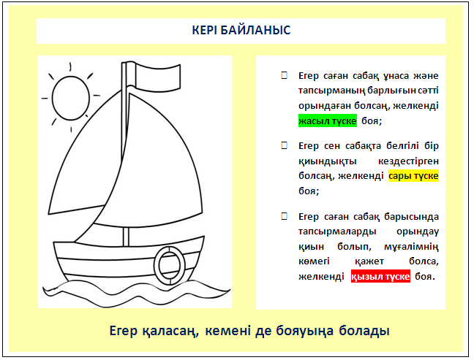  Бағалаймын: бағалау бағалау парағын көрсету парақтары арқылы  мадақтау сөздермен ынталандырамын.  Топтағы әр оқушы берген формативті бағасынан  сумативті баға қоямын.
Қорытындылау |  | (сұрақ-жауап)  - бүгін қандай тақырыппен таныстық?  - Өз мектептерің туралы айтыңдар?
Сабақтың соңы  36-40 мин. |  | (Қ) Сабақты қорытындылау мақсатында мұғалім оқушылармен кері байланыс орнатады. Оқушылар сабақ барысында нені білгені, қалай жұмыс істегені, не қызық әрі жеңіл болғаны, не қиындық туғызғаны туралы ой-пікірлерін білдіре алады.

